**Solución a la tarea del 17 de mayo**

$$a) f\left(x\right)=\frac{-10}{x}$$

$$k=-10$$

A partir de la función podemos extraer las siguientes conclusiones:

* La función es creciente.
* La función se encuentra en los cuadrantes II y IV.

Construimos una tabla de valores en torno al origen:

|  |  |  |  |  |  |  |
| --- | --- | --- | --- | --- | --- | --- |
| $$x$$ | -10 | -5 | -2 | 2 | 5 | 10 |
| $$f(x)$$ | 1 | 2 | 5 | -5 | -2 | -1 |

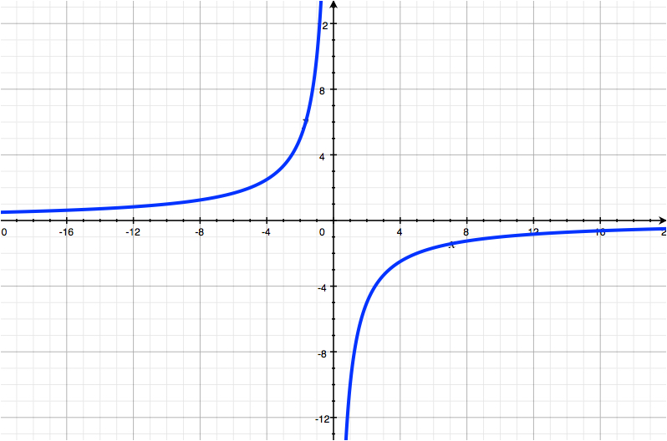

$$b) f\left(x\right)=\frac{2}{x}$$

$$k=2$$

A partir de la función podemos extraer las siguientes conclusiones:

* La función es decreciente.
* La función se encuentra en los cuadrantes I y III.

Construimos una tabla de valores en torno al origen:

|  |  |  |  |  |  |  |
| --- | --- | --- | --- | --- | --- | --- |
| $$x$$ | -4 | -2 | -1 | 1 | 2 | 4 |
| $$f(x)$$ | -0.5 | -1 | -2 | 2 | 1 | 0.5 |

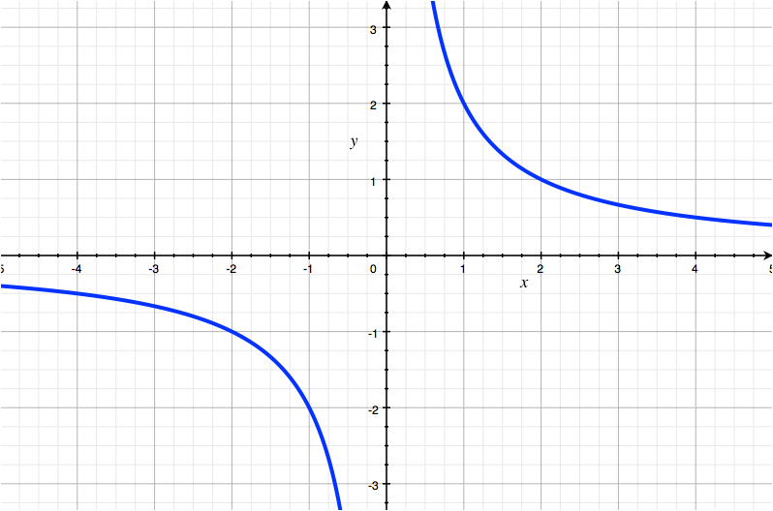

$$c) f\left(x\right)=\frac{4}{x}$$

$$k=4$$

A partir de la función podemos extraer las siguientes conclusiones:

* La función es decreciente.
* La función se encuentra en los cuadrantes I y III.

Construimos una tabla de valores en torno al origen:

|  |  |  |  |  |  |  |
| --- | --- | --- | --- | --- | --- | --- |
| $$x$$ | -4 | -2 | -1 | 1 | 2 | 4 |
| $$f(x)$$ | -1 | -2 | -4 | 4 | 2 | 1 |

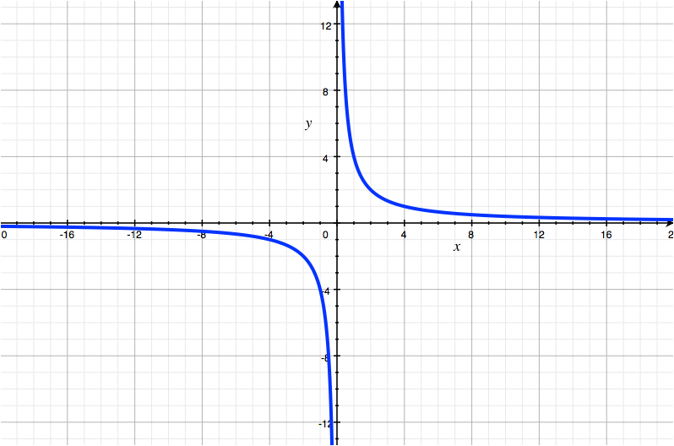

$$d) f\left(x\right)=\frac{1/3}{x}$$

$$k=\frac{1}{3}$$

Si expresamos la función de la siguiente manera, quizás se ve más fácil su forma:

$$f\left(x\right)=\frac{1}{3}:x=\frac{1}{3}·\frac{1}{x}=\frac{1}{3x}$$

A partir de la función podemos extraer las siguientes conclusiones:

* La función es decreciente.
* La función se encuentra en los cuadrantes I y III.

Construimos una tabla de valores en torno al origen:

|  |  |  |  |  |  |  |
| --- | --- | --- | --- | --- | --- | --- |
| $$x$$ | -1.5 | -1 | -0.5 | 0.5 | 1 | 1.5 |
| $$f(x)$$ | -0.22 | -0.33 | -0.66 | 0.66 | 0.33 | 0.22 |

